Просмотр начислений субсидии-льготы на оплату ЖКУ  Шаг 1: https://uslugi.tatarstan.ru/ |  | Просмотр начислений субсидии-льготы на оплату ЖКУ  Шаг 1: https://uslugi.tatarstan.ru/
Шаг 2: Выберите баннер «Социальная защита» | 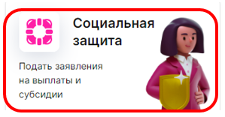 | Шаг 2: Выберите баннер «Социальная защита»
Шаг 3: Выберите баннер «Просмотр начислений субсидии-льготы на оплату ЖКУ» (ЖКУ) | 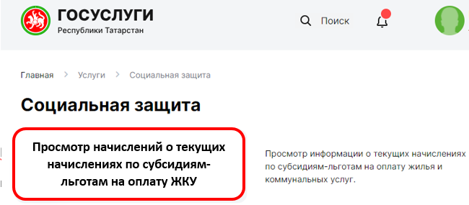 | Шаг 3: Выберите баннер «Просмотр начислений субсидии-льготы на оплату ЖКУ» (ЖКУ)
Шаг 4: Для получения информации начислений в разрезе услуг ЖКУ нажмите кнопку «Расчет» | 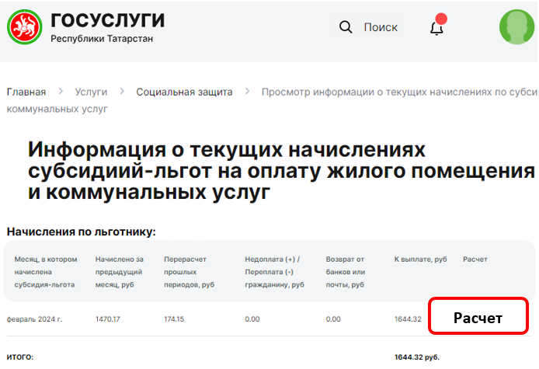 | Шаг 4: Для получения информации начислений в разрезе услуг ЖКУ нажмите кнопку «Расчет»

